EVA COFFEE
המוצר:
תוסף למטחנת קפה
מחזיק לידית קפה ( portafilter ( עבור מטחנת קפה סינגל דוז מקצועית – אבטיפוס מותאם ל VARIA VS 3
מה זה portafilter ?
הידית שאיתה משתמשים במכונות קפה ידניות מקצועיות.
במכונות הקפה המקצועיות יש גודל אחיד וסטנדרטי של 58 מ"מ כמובן שיש יוצאים מן הכלל בגדלים אחרים אבל הרוב המוחלט והמקצועיות ביותר בגודל הנ"ל.
אציין שהידית עצמה יכולה להיות עשויה מחומרים שונים למשל מעץ או פלסטיק, הצורה שלה לא תמיד מדויקת כמו גודל הבאסקט עצמו שקיים בגודל סטנדרטי.
*הזווית או החומר של הידית לא אמור להשפיע על מוצר.
*בתמונה השנייה ניתן לראות מטחנת קפה עם מחזיק מובנה.
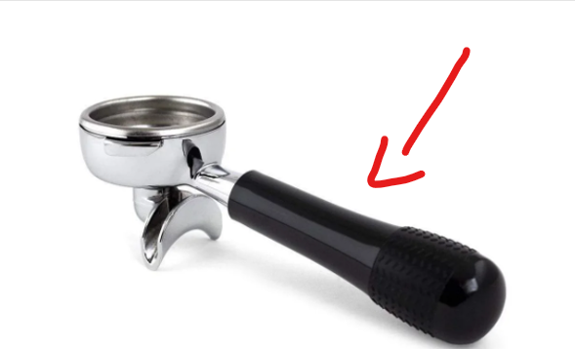
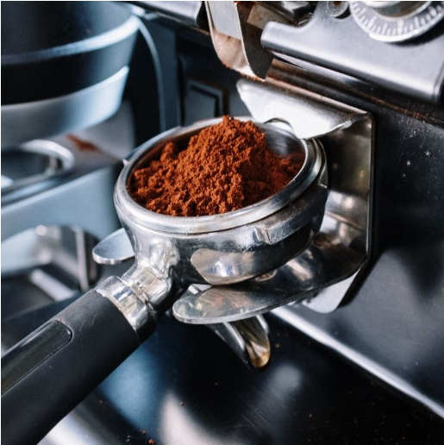

אז למה בעצם צריך את המוצר אם קיימות מטחנות קפה עם התוסף כבר מובנה?
נכון קיימות מטחנות עם החלק המובנה, אבל עדיין יש בשוק מטחנות קפה מאוד טובות שאין להן את התוסף.

מדובר במטחנות Single dose
מטחנות שנמכרות המון בשוק הקפה הביתי והמסחרי ולחלקן אין את התוסף.
מטחנות אלה מגיעות עם כוס שהקפה נטחן אליה וממנה מעבירים את הקפה הטחון לפילטר.
המטרה במוצר היא לחסוך את ההעברה הזו ולטחון ישירות לבאסקט.
בזמן ההעברה קפה מהכוס לבאסקט קפה יכול להתפזר, מה שגורם לחוסר סדר במטבח (קפה מפוזר על השיש זה לא נעים) וגם צריך לשקול שוב מנה או להוסיף כמה גרמים.
מטחנות Single dose :
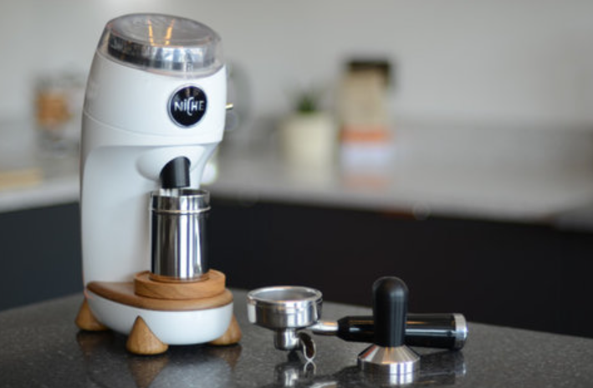 niche zero
מטחנת סינגל בטופ המטחנות סינגל הכי טובות בשוק

מוצר שכבר קיים בשוק מפלסטיק (נראה פחות טוב)
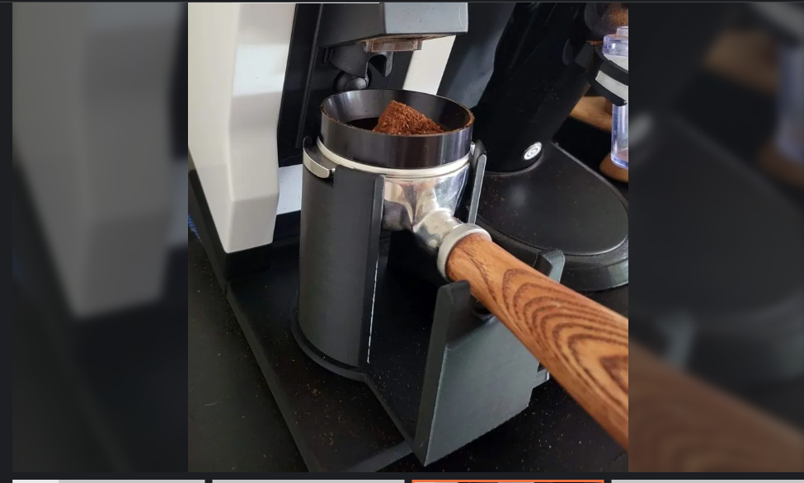
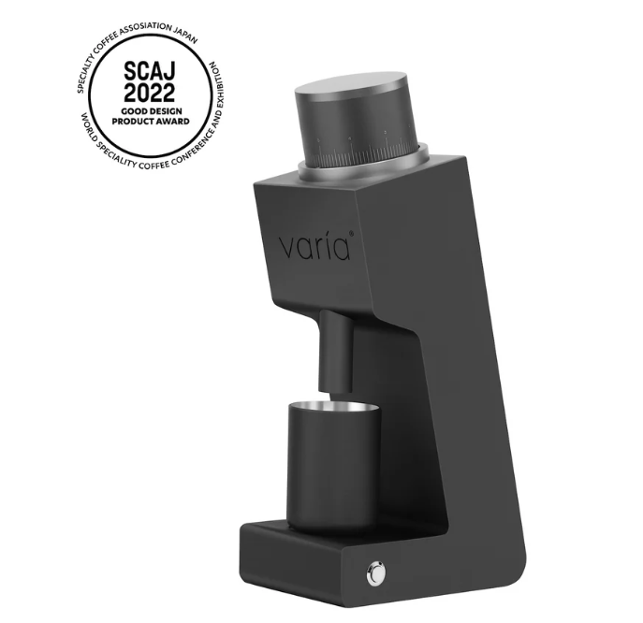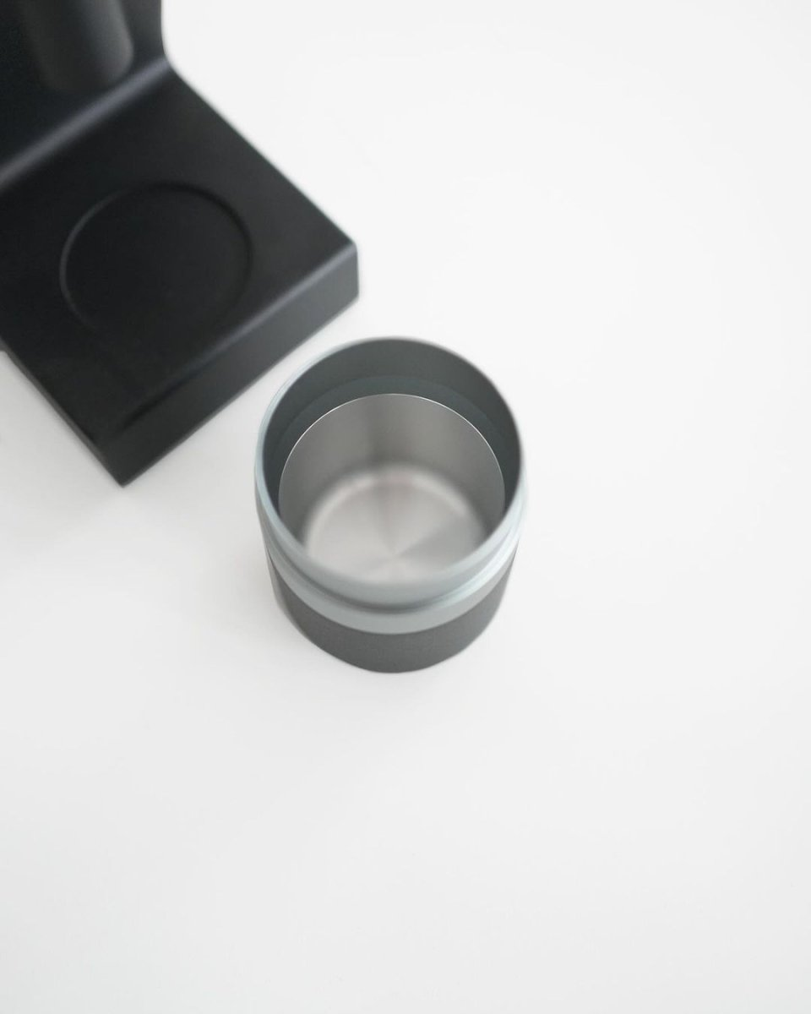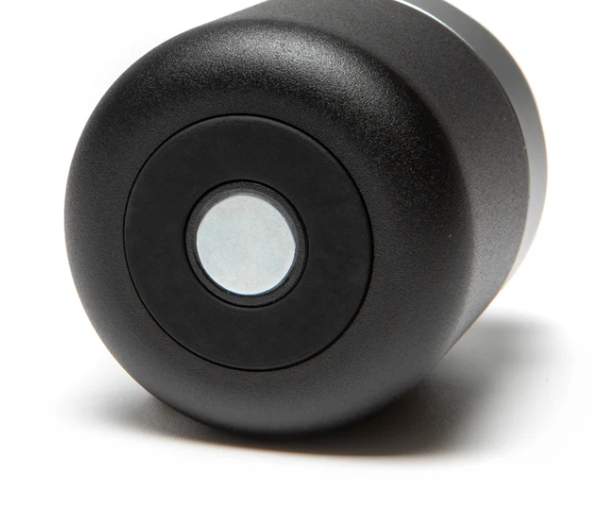
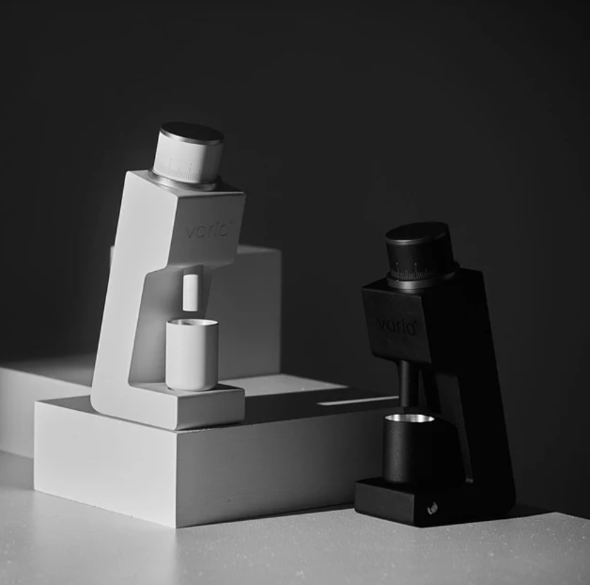
https://www.variabrewing.com/products/varia-vs3-grinder
VARIA VS3
המטחנה שנתמקד בה ונייעד את המוצר אליה.
השאיפה להתאים את המוצר גם ל NICHE ZERO בעתיד,
באופן כללי לייצר מוצר כמה שיותר מודולרי.
היתרון של הVARIA הוא המחיר הטוב לתמורה
בארץ 1500 ₪
והעיצוב המודרני שיכול להתאים לכל מטבח בשונה משאר המטחנות.
המוצר בעצם מחליף את הכוס שיושבת בדיוק במקום בעזרת מגנט.
שרטוט ראשוני בתלת מימד ( כיוון כללי )
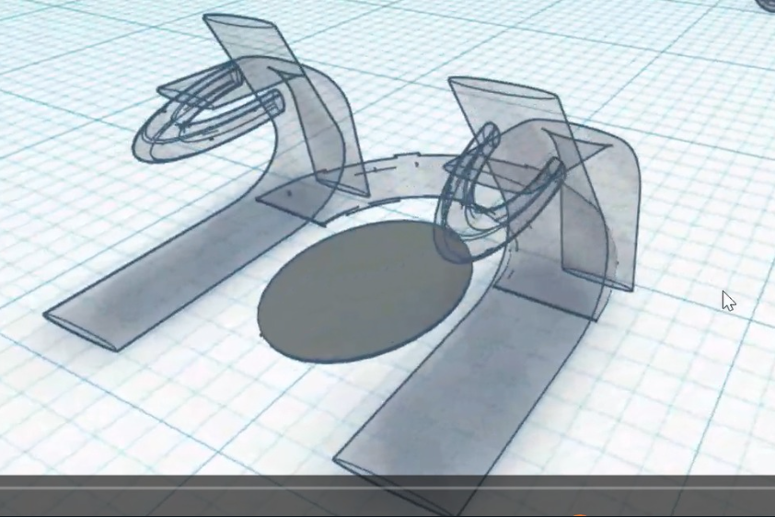
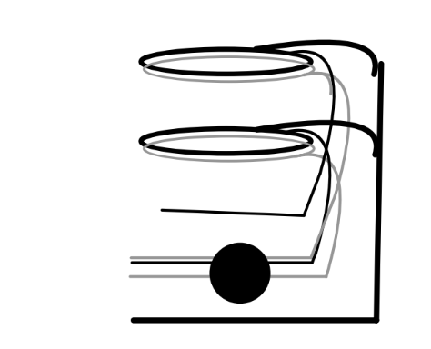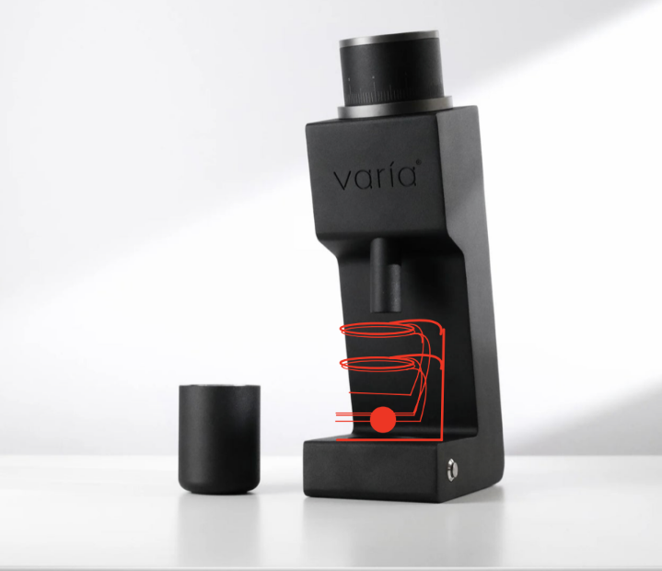
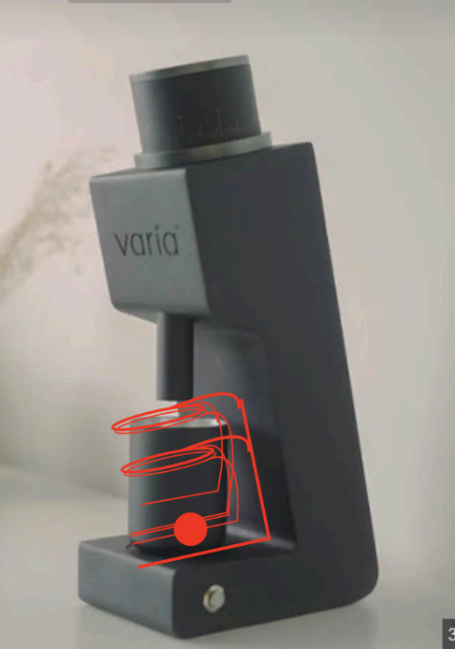

המידות הסופיות ב 2D לפני קיפולים
+ שרטוט:
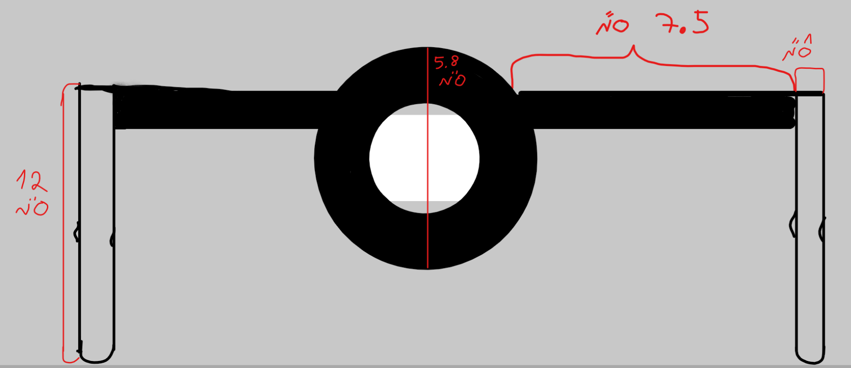

מקווה הסברתי הכל כמו שצריך
אם יש עוד שאלות או דברים לא ברורים [:
אביב - 0528749406

